
LES CLASSES DECOUVERTES SPORTIVES
Parc des Sports de Hautepierre

LA NATURE DU PROJET

- Accueillir une classe pour une découverte et une initiation sportive sur le site du Parc des Sports.
- Proposer des activités sportives peu ou pas enseignées à l’école.
- Proposer une continuité éducative dans un cadre autre que celui de l’école.
- Découvrir les nombreuses infrastructures sportives du Parc des Sports.
- Complémentarité de la natation avec la proposition d’activités aquatiques à la piscine d’Hautepierre.

CE QUE VOUS DEVEZ SAVOIR

- L’accueil :
  - 1 seule classe
  - Uniquement des classes de cycle 3 (CM1/CM2) en raison des conditions de pratique de l’activité « piscine ». Effectif maximum : 28 élèves sans inclusion
  - De 9h à 15h45 (pause méridienne de 12h à 13h30)

- L’équipe des ETAPS sur le site :
- 3 ETAPS
- Formés au métier d’éducateur sportif
- Agréé par l’Éducation Nationale
- Avec une forte expérience de l’enseignement des APS

- L’Organisation :
- La classe sera divisée en 2 groupes, 2 à 3 fois par semaine en fonction des jours et des activités.
- L’enseignant(e) est seul(e) sur le temps de la pause méridienne de 12h à 13h30.
- Prévoir un accompagnateur (trice).

- Pour l’enseignant :

- Prendre rdv auprès de l’équipe des éducateurs 15 jours avant la venue sur le site : au 06.72.21.27.37. Les Rdv peuvent être pris le mardi entre 16h et 18h.
C’est un temps d’échange et de préparation nécessaire pour le bon fonctionnement du séjour.

- Les Activités sportives proposées :
Étant tributaire des conditions météorologiques, nous proposons des activités sportives de plein air mais aussi d’intérieur.

Matériel et équipement spécifiques :
- Maillot de bain pour l’activité piscine (lundi et vendredi)
- Casque pour l’activité vélo

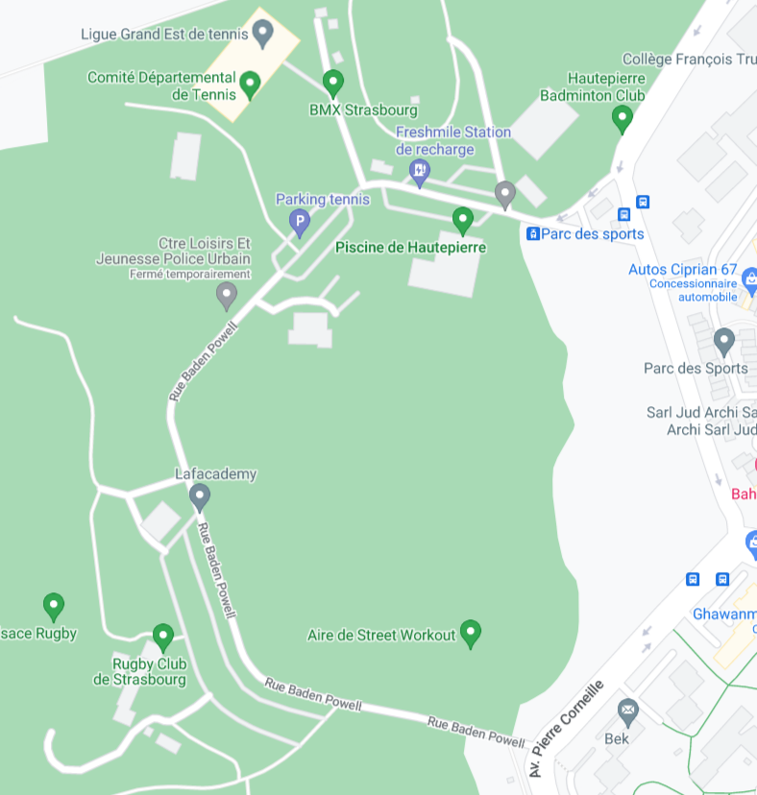

Arrêt tram

X

Lieu de rdv + repas

Accès bus

PERIODE 1  Semaine  du 26/09 au 25/11 | - Course Orientation  - Vélo  - Rugby  - Danse  - Piscine (Activités aquatiques)  - Activités socio-éducatives (en lien avec le Terrain de Jeux et d’Aventures) (sauf jeudi 20/10)
PERIODE 2  Semaine  du 28/11 au 27/01 | - Vélo  - Athlétisme  - Danse  - Uni-Hockey  - Escalade  - Piscine (Activités aquatiques)  - Activités socio-éducatives (en lien avec le Terrain de Jeux et d’Aventures) (sauf jeudi 15/12)
PERIODE 3  Semaine  du 30/01 au 31/03 | - Vélo  - Ultimate  - Danse  - Escalade  - Marche Nordique  - Piscine (Activités aquatiques)  - Activités socio-éducatives (en lien avec le Terrain de Jeux et d’Aventures (sauf jeudi 09/02)
PERIODE 4  Semaine  du 10/04 au 16/06 | - Course Orientation (excepté semaine du 10/04)  - Vélo  - Rugby  - Danse  - Piscine (Activités aquatiques)  - Activités socio-éducatives (en lien avec le Terrain de Jeux et d’Aventures) (excepté jeudi 13/04)


Pas d’accueil de classes :
- Du 3 au 7 avril
- Du 15 mai au 19 mai

BULLETIN D’INSCRIPTION Site : Parc des Sports
À remettre à votre CPC Hautepierre

ECOLE : ……………………………….

Nom du Directeur /de la Directrice : ………………………………………

Adresse :

……………………………………………

……………………………………………

Nom/Prénom de l’enseignant (e) : ……………………………

: …………………………………………

: ……………………………………………

Classe : ………… (Cycle 3 uniquement) / Effectifs : ………………… (Max 28 élèves)

Si votre CPC valide votre inscription, une réunion d’information et de préparation de votre semaine, sera organisée, avec l’équipe, deux semaines au minimum avant le début de votre séjour le mardi entre 16h/18h.

Pour prendre contact téléphonez-nous au : 06.72.21.27.37 en semaine.

